1. HRVATSKI JEZIK
Slovo K k – sat vježbanja i ponavljanja
Nadam se da ste svi marljivo izvršili jučerašnje zadatke u radnoj početnici i radnoj bilježnici.

Zamolite nekog od ukućana da vam pročita pjesmu o kišobranima.
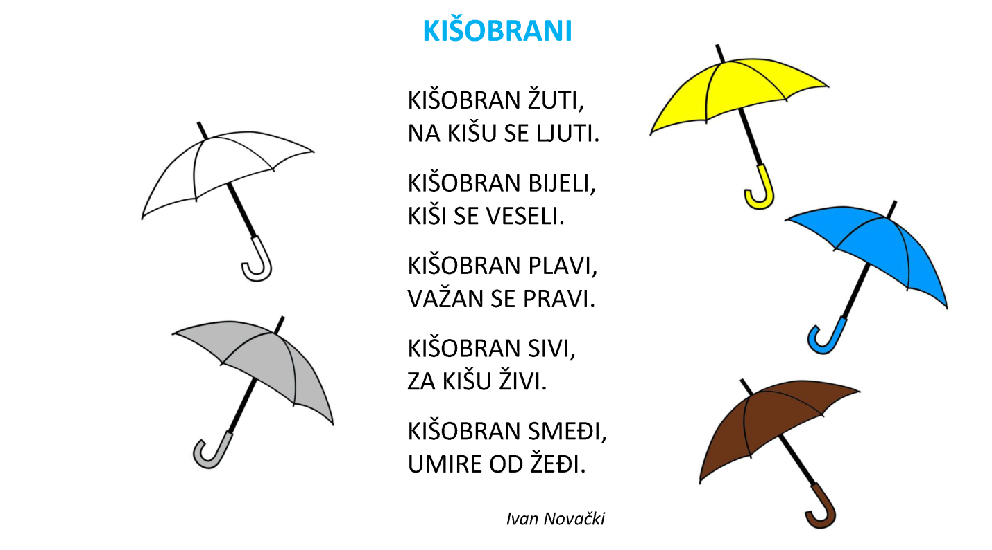
- O čemu pjesma govori?
- Kakvih sve kišobrana ima u pjesmi?
- Po čemu se oni razlikuju?
- Kojim glasom počinje riječ kišobran?
Danas nam je na redu vježbanje i ponavljanje velikog i malog tiskanog slova K k.
Vježbajte izgovarati sljedeće riječi tako da za svaki glas podignete jedan prstić, kao što vježbamo u školi, i odredite gdje se nalazi glas K: JABUKA, MAK, KLOKAN, KLIN, JAKOV, KAJA.
Sada za vježbu riješite listić Slovo K (A) koji sam vam podijelila u školi. Svakako vježbajte čitati rečenice u 4. zadatku.
DOMAĆA ZADAĆA: Pčelica pisanka, slovo K k, 28. i 29. stranica

